URDHËR
Nr. 80, datë 9.2.2023

PËR MIRATIMIN E FORMULARIT TË VEÇANTË PËR APLIKIMIN E AUTONOMISË SPITALORE DHE PËRCAKTIMIN E SISTEMIT TË PIKËZIMIT

Në mbështetje të nenit 102, pika 4, të Kushtetutës së Republikës së Shqipërisë; të nenit 17, pika 4, dhe nenit 19, pika 1, të ligjit nr. 55/2022, “Për shërbimin spitalor në Republikën e Shqipërisë”; dhe të vendimit nr. 72, datë 8.2.2023, “Për miratimin e rregullores së autonomisë spitalore”,

URDHËROJ:

1. Miratimin e formularit të veçantë për aplikimin e spitaleve publike që duan të përfitojnë autonominë spitalore menaxheriale dhe financiare, sipas shtojcës A1 dhe A2, bashkëlidhur dhe pjesë përbërëse e këtij urdhri.
2. Miratimin e sistemit të pikëzimit për vlerësimi e aplikimeve të spitaleve publike që duan të përfitojnë autonominë spitalore menaxheriale dhe financiare, sipas shtojcës B1 dhe B2, bashkëlidhur dhe pjesë përbërëse e këtij urdhri.
3. Ngarkohet Ministria e Shëndetësisë dhe Mbrojtjes Sociale si dhe spitalet autonomë të cilët kërkojnë t’u jepet statusi i spitalit autonom për zbatimin e këtij urdhri.
Ky urdhër hyn në fuqi menjëherë dhe botohet në Fletoren Zyrtare.

MINISTËR I SHËNDETËSISË DHE MBROJTJES SOCIALE
Ogerta Manastirliu

SHTOJCA A1
FORMULAR PËR APLIKIMIN E AUTONOMISË SPITALORE MENAXHERIALE

Nr. | INFORMACION MBI APLIKUESIN
 | Emri i spitalit
 | Data e aplikimi
 | Vendndodhja e spitalit
 | Përfaqësues i spitalit (ekipi menaxhues)
Përgjigjuni me “po” ose “jo” çdo pyetjeje duke specifikuar, sipas rastit, numrin dhe datën e akteve përkatëse |  | PO | JO
 | AKREDITIMI I SPITALIT
5.1 | Certifikata e akreditimit bashkëlidhur formularit të aplikimit
 | STRATEGJIA 3-VJEÇARE PËR ZHVILLIMIN E SHËRBIMIT SPITALOR E MIRATUAR
6.1 | Vendimi i Bordit Drejtues për miratimin e Strategjisë bashkëlidhur formularit të aplikimit
6.2 | Strategjia 3-vjeçare për zhvillimin e shërbimit spitalor bashkëlidhur formularit të aplikimit
 | RAPORT I AKTIVITETIT SPITALOR DHE INDIKATORËVE TË PERFORMANCËS PËR ÇDO SHËRBIM/KLINIKË/NJËSI MJEKËSORE PËR 3 VITET E FUNDIT
7.1 | Rregullorja e brendshme e spitalit bashkëlidhur formularit të aplikimit
7.2 | Procedurat standarde operacionale për shërbimet spitalore bashkëlidhur formularit të aplikimit
 | TREGUES SPITALORË
8.1 | Treguesit e shërbimit spitalor bashkëlidhur formularit të aplikimit
8.1.1 | Shkalla e zënies së shtretërve në masën 60%
 | PROTOKOLLET DHE UDHËRRËFYESIT MJEKËSORË
9.1 | Lista e protokolleve dhe udhërrëfyesve të miratuar bashkëlidhur këtij formulari
 | RAPORT MBI SHFRYTËZIMIN E KAPACITETIT SPITALOR
 | PROPOZIM PËR PËRMIRËSIMIN
11.1 | Plan për përmirësimin e aktivitetit spitalor
11.2 | Plan për organizimin dhe zhvillimin e burimeve njerëzore, strukturën organizative dhe organizimin e praktikës së dyfishtë për 2 vitet pasuese

SHTOJCA A2
FORMULAR PËR APLIKIMIN E AUTONOMISË SPITALORE FINANCIARE

Nr. | INFORMACION MBI APLIKUESIN
 | Emri i spitalit
 | Data e aplikimi
 | Vendndodhja e spitalit
 | Përfaqësues i spitalit (ekipi menaxhues)
Përgjigjuni me “po” ose “jo” çdo pyetjeje duke specifikuar, sipas rastit, numrin dhe datën e akteve përkatëse |  | PO | JO
 | APLIKIMI I AUTONOMISË MENAXHERIALE PËR 2 VJET
5.1 | Karta e Autonomisë Menaxheriale bashkëlidhur këtij formulari
5.2 | Raport krahasues i indikatorëve të performancës para dhe pas aplikimit të autonomisë menaxheriale  bashkëlidhur këtij formulari
 | STRATEGJIA 5-VJEÇARE E ZHVILLIMIT TË SPITALIT, MENAXHIMIT FINANCIAR DHE INVESTIMEVE
6.1 | Vendimi i Bordit Drejtues për miratimin e Strategjisë bashkëlidhur formularit të aplikimit
6.2 | Strategjia 5-vjeçare për zhvillimin e spitalit, menaxhimit financiar dhe investimeve bashkëlidhur formularit të aplikimit
 | INDIKATORËT E PERFORMANCËS PËR MBULIMIN E SHËRBIMIT MJEKËSOR PËR 3 VITET E ARDHSHME
 | RREGULLORJA EKONOMIKO–FINANCIARE
 | PAKETAT BAZË SHËNDETËSORE TË KOSTIFIKUARA
 | PLAN VEPRIMI PËR OPTIMIZIMIN E KAPACITETEVE PËR TË GJENERUAR TË ARDHURAT DYTËSORE
 | MBULIMI I MBI 70% TË NEVOJAVE PËR KUJDES SHËNDETËSOR NË TERRITORIN QË AI MBULON
 | RAPORT I SITUATËS SË QËNDRUESHME FINANCIARE PËR 3 VITET E FUNDIT

SHTOJCA B1
VLERËSIM I PIKËZUAR PËR APLIKIMIN E AUTONOMISË MENAXHERIALE

Vlerësimi nga Komisioni për vlerësimin e përmbushjes së kritereve për përfitimin e autonomisë bëhet bazuar në sistemin e pikëzimit.
Pikët maksimale janë 100 pikë.
Vlerësimi i pikëve bëhet si vijon:

Nr. | VLERËSIM I PIKËZUAR PËR APLIKIMIN E AUTONOMISË MENAXHERIALE
 |  | Pikët maksimale | Pikët e vlerësuara nga Komisioni
1 | AKREDITIMI I SPITALIT | 5
5.1 | Certifikata e akreditimit bashkëlidhur formularit të aplikimit
2 | STRATEGJIA 3-VJEÇARE PËR ZHVILLIMIN E SHËRBIMIT SPITALOR E MIRATUAR | 15
6.1 | Vendimi i Bordit Drejtues për miratimin e Strategjisë bashkëlidhur formularit të aplikimit
6.2 | Strategjia 3-vjeçare për zhvillimin e shërbimit spitalor bashkëlidhur formularit të aplikimit
3 | RAPORT I AKTIVITETIT SPITALOR DHE INDIKATORËVE TË PERFORMANCËS PËR ÇDO SHËRBIM/KLINIKË/NJËSI MJEKËSORE PËR 3 VITET E FUNDIT | 20
7.1 | Rregullorja e brendshme e spitalit bashkëlidhur formularit të aplikimit
7.2 | Procedurat standarde operacionale për shërbimet spitalore bashkëlidhur formularit të aplikimit
4 | TREGUES SPITALORË | 30
8.1 | Treguesit e shërbimit spitalor bashkëlidhur formularit të aplikimit
5 | PROTOKOLLET DHE UDHËRRËFYESIT MJEKËSORË | 10
9.1 | Lista e protokolleve dhe udhërrëfyesve të miratuar bashkëlidhur këtij formulari
6 | RAPORT MBI SHFRYTËZIMIN E KAPACITETIT SPITALOR | 10
7 | PROPOZIM PËR PËRMIRËSIMIN | 10
11.1 | Plan për përmirësimin e aktivitetit spitalor
11.2 | Plan për organizimin dhe zhvillimin e burimeve njerëzore, strukturën organizative dhe organizimin e praktikës së dyfishtë për 2 vitet pasuese

SHTOJCA B2
VLERËSIM I PIKËZUAR PËR APLIKIMIN E AUTONOMISË FINANCIARE

Vlerësimi nga Komisioni për vlerësimin e përmbushjes së kritereve për përfitimin e autonomisë bëhet bazuar në sistemin e pikëzimit
Pikët maksimale janë 100 pikë.
Vlerësimi i pikëve bëhet si vijon:

Nr. | VLERËSIM I PIKËZUAR PËR APLIKIMIN E AUTONOMISË FINANCIARE
 |  | Pikët maksimale | Pikët e vlerësuara nga Komisioni
1 | APLIKIMI I AUTONOMISË MENAXHERIALE PËR 2 VJET | 10
1.1 | Karta e Autonomisë Menaxheriale bashkëlidhur këtij formulari
1.2 | Raport krahasues i indikatorëve të performancës para dhe pas aplikimit të autonomisë menaxheriale
2 | STRATEGJIA 5-VJEÇARE E ZHVILLIMIT TË SPITALIT, MENAXHIMIT FINANCIAR DHE INVESTIMEVE | 15
2.1 | Vendimi i Bordit Drejtues për miratimin e Strategjisë bashkëlidhur formularit të aplikimit
2.2 | Strategjia 5-vjeçare për zhvillimin e spitalit, menaxhimit financiar dhe investimeve
3 | INDIKATORËT E PERFORMANCËS PËR MBULIMIN E SHËRBIMIT MJEKËSOR PËR 3 VITET E ARDHSHME | 25
4 | RREGULLORJA EKONOMIKO– FINANCIARE | 25
5 | PAKETAT BAZË SHËNDETËSORE TË KOSTIFIKUARA | 10
6 | PLAN VEPRIMI PËR OPTIMIZIMIN E KAPACITETEVE PËR TË GJENERUAR TË ARDHURAT DYTËSORE | 5
7 | MBULIMI I MBI 70% TË NEVOJAVE PËR KUJDES SHËNDETËSOR NË TERRITORIN QË AI MBULON | 5
8 | RAPORT I SITUATËS SË QËNDRUESHME FINANCIARE PËR 3 VITET E FUNDIT | 5

SHTOJCA C1
KARTA E AUTONOMISË MENAXHERIALE

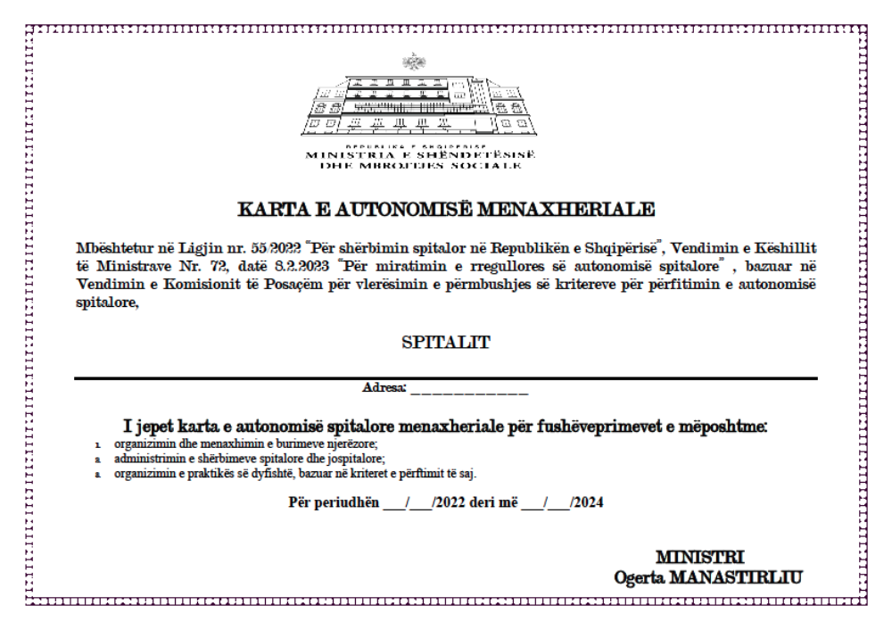

SHTOJCA C2
KARTA E AUTONOMISË FINANCIARE
